**מבוא למחשוב ענן - סמסטר חורף התשפ"ה**

**תרגיל בית 2** -– **עבודה בצוותי העבודה**

מועד הגשה: 12.1.25

**קישור לגוגל קולב:**  
<https://colab.research.google.com/drive/1QDopyUotmwQj0a0mJTp8ToCs1PDzdoKe#scrollTo=EnLpGFlcZ1rc>

המשימה בתרגיל זה: בניית אינדקס למנוע החיפוש, ובניית מסכים מרכזיים במנוע החיפוש

שימו לב: למטלה זו שלושה חלקים

*חלק ראשון : בניית אינדקס (40 נקודות)*

יש למנות מהנדס.ת מערכת בכל צוות, אשר יהיה אחראי על הגדרת הדרישות ההנדסיות, ועל הממשק מול החומרה.

*בכל צוות על כל אחד לבחור אחד מהתפקידים הבאים (יש להחליף מתרגיל בית 1 ) (10 נקודות)*

*scrum master -מרכז את העבודה*

*,frontend developer – פיתוח החלק האחראי על הצגה ללקוח.*

*,backend developer – פיתוח מסד הנתונים והעבודה מולו.*

*product manager – ייצוג הלקוח בצוות (בהתאם לחשיבה העיצובית שבוצעה).*

*UI – עיצוב הממשק*

*QA – בדיקות התוכנה*

נא לרשום את שם הסטודנט.ית בתרגיל זה. על מהנדס.ת המערכת לכתוב כיצד נעשתה חלוקת העבודה מול הצוות, מה היו המשימות של כל חבר צוות, האם היה ממשק בין חברי הצוות, והאם המשימות מולאו:

|  |  |  |
| --- | --- | --- |
| **איטרציה 1** | | |
| **שם חבר הצוות ותפקיד בתרגיל זה** | **משימות שהוקצו** | **משימות שהושלמו** |
| רחל אבידן-קינג  QA | * בדיקה אם הממשק מתחבר למסד נתונים * בדיקת פונקציונאליות והתאמה לדרישות המערכת * בדיקה עבור מנהל המערכת | הושלם במלואו |
| אוריאן חזיזה  backend developer | * יצירת חשבון עבור Firebase * יצירת index * Parsing of our site – Salesforce | הושלם במלואו |
| קרן קזצ'ינסקי  frontend developer | * מימוש ממשק-אדם * מימוש ייצוג הכפתורים, המלל והאייקון * עיצוב הגרפים עבור סטטיסטיקה שבחרנו | הושלם במלואו |
| מאור סיבוני  product manager | * בדיקה האם האתר מתאים לכל סוגי המשתמשים * בדיקה האם המשתמש מבין מה לעשות בכל שלב * בדיקה האם המשתמש יכול לפתוח את האתרים לאחר שהזין את המילת חיפוש | הושלם במלואו |
| דניאל עייש  UI | * שיתוף פעולה עם אחראית frontend developer * בחירת כיוון הנראות של האתר | הושלם במלואו |
| דניאל שחר  scrum master | * כתיבת דו"ח עבור חלוקת המשימות * ניהול על תקשורת בין חברי הצוות * פיקוח על התקדמות הצוותים | הושלם במלואו |

בניית אינדקס (30 נקודות)

באיטרציה זו עליכם לבנות את מסד הנתונים שמכיל את האינדקס של המילים המשמעותיות באתר אותו אתם חוקרים.

מבנה האינדקס צריך להיות אחיד לכל הקבוצות , ולכלול **לפחות** את השדות הבאים  **( אין לשנות את שמות השדות!)**:

|  |  |
| --- | --- |
| שם השדה | הסבר |
| term | term |
| DocIDs | רשימת קישורים לדפים המכילים את ה- term, ממוספרים לפי בחירתכם |

ממשו את האינדקס בקולאב.

*חלק שני: בניית מסכים להצגה בכיתה (50 נקודות)*

בחלק זה תכינו 4 מסכים, אותם תציגו לחבריכם בפעילות שתתבצע בכיתה.

המסכים צריכים לכלול (לפחות):

מסך מנהל לעריכת אינדקס, מסך הזנת שאילתא, מסך תוצאות שאילתא, מסך סטטיסטיקות מעניינות.

בשלב זה נדרש לממש במלואם את בניית מסך המנהל ומסך הזנת השאילתא. ניתן את התוצאות להציג כרגע עם data מהעמוד הראשי של האתר שאתם עובדים עימו.  
את מסך המנהל ומסך הסטטיסטיקות עליכם לממש בצורה בסיסית. עם זאת מומלץ לממש ככל הניתן גם את ניהול האינדקס וסריקת האתר , כפי שלמדתם בתרגול 6 😊

כמובן ,שכל תוספת שתחליטו עליה, תוביל להערכה גבוהה יותר של המשימה.

בשבוע ההרצאות של 6-9.1.25 תציגו את המערכות שבניתם. המפגש יתנהל במתכונת סטודיו – כל צוות מגיעה **במלואו** לאחד המועדים עם לפטופ, כל הצותים מציגים במקביל. הסטודנטים מסתובבים בין הצוותים, **מתנסים** במערכת,וממלאים משוב .

ההצגה ומילוי המשוב הם **חובה.**

אנא השתבצו בהקדם לאחת מקבוצות ההרצאה על מנת לוודא שקיים איזון בין הצוותים:

<https://docs.google.com/spreadsheets/d/11Lyni94IKg1O5Py2t3mIL1QhITCnJCMV_-MB_Ey73NE/edit?gid=0#gid=0>

לאחר ההצגה תקבלו באופן אנונימי את המשובים של חבריכם, וכן את המשוב שלנו.

1. יש להגיש את הטבלה הבאה , תוך התיחסות למשובים שקיבלתם (10 נקודות):

|  |  |  |
| --- | --- | --- |
| הערת משוב | האם התבצע שינוי באפליקציה בעקבות ההערה? | נימוק |
| יש לשפר את זמן התגובה של המערכת והתחברות כמנהל | לא | לא רלוונטי, היה בעיה באינטרנט הביתי של מי שהציגה מהקבוצה |
| כותרות לא לבנות | לא | המסך של המציגה היה על מצב dark mode |
| ניגוד צבעים בטקסט |
| צבע לבן על רקע ורוד נעלם בתוכו, הייתי בוחר בצבע אחר |
| המסך נראה ענק שלא לצורך, אולי כדאי להקטין אותו | לא | זוהי דעתם האישית ולכן השינויים שעשינו הם בהתאם לשאר הערות |
| אישית שילוב הצבעים קצת הפריע לי לעין אבל זה דעה אישית רק בסך הכל עבודה יפה מאד |
| צבעי כתיבה |
| גרפים יותר יפים |
| עוד סטטיסטיקה או פיצ'ר | לא | לא רלוונטי- לפי דרישות ההגשה |
| צ'טבוט | לא | נממש בתרגיל מספר 3 |
| הייתי מוסיף לadmin אופציה להוסיף מילה |
| לעשות שתוצאה זה hyper link | כן | מימשנו |
| מחיקת מילה מקישור ולא את כל המילה מכל הקישורים | לא | אנחנו מוחקים מילה מכל הקישורים ולא מקישור ספציפי כי לדעתנו זה פתרון אידיאלי |

1. התייחסו ל -8 כללי הזהב של שניידרמן (הוצגו בתרגול). כיצד המערכת שלכם מבטאת אותם? (10 נקודות)

עבור 8 כללי הזהב של שניידרמן, כפי שהוצג לנו בתרגול, נמנה ונסביר את הכללים בהם אנו מבטאים במערכת שלנו.

עקביות: אנו שומרים על עקביות בנראות וההנגשה עבור המשתמש בכך שמיקמנו את הכותרות, הכפתורים, הצבעים וכד' כך שיתאימו לחוויית המשתמש והבנתו המרבית. הכפתורים באתר בצבע ורוד עם כיתוב לבן בכל המסכים ומופיעים בפינה השמאלית של המסך. כמו כן, לכל הדפים יש רקע גם כן בצבע ורוד בצורה אחידה. על מנת לחזור אחורה יש שימוש בכפתור "back" שמופיע במסך חיפוש, מסך מנהל ומסך סטטיסטיקות כדי לאפשר ניווט לאחור בצורה יעילה ונוחה.

חזרה: אנו מציגים ללקוחות באופן טקסטואלי משוב על הפעולות שהם מבצעים:  
1. עבור משתמש מערכת והזנה של סיסמה שגויה, מוצגת הודעת שגיאה אם הכניסה לא התבצעה בהצלחה.  
2. במסך עריכת אינדקסים מוצגת הודעה במידה והאינדקס נמחק בהצלחה ובמידה והאינדקס לא קיים מוצגת הודעה שהמחיקה לא התבצעה בהצלחה. כמו כן, אם הדו"ח של המילים הנפוצות מופק גם כן מופיעה הודעת הצלחה.  
3. במסך חיפושים מוצגות התוצאות ומספרן אם המילה נמצאה ופידבק למשתמש אם לא נמצאו תוצאות חיפוש.

בקרת משתמש: יש במערכת כפתורים מותאמים עבור המשתמש על מנת שיוכל לבצע חיפוש ולחזור חזרה לחיפוש נוסף. הממשק מאפשר גם גישה למנהל מערכת למחיקת אינדקסים וליצירת דוח של המילים הנפוצות לפי תאריך של ההורדה בלחיצה על אישור. משתמשים רגילים ומנהלי מערכת מקבלים אפשרויות שונות, כך שהממשק לא מציג פונקציונליות לא רלוונטית לכל אחד מהם.

עקביות עם העולם האמיתי- ישנם מספר פרמטרים של עקביות עם העולם האמיתי:  
1. יש שימוש בשפה ומונחים מוכרים במנועי חיפוש אחרים למשל מונחים כמו: חיפוש, תוצאות חיפוש.  
2. עיצוב המערכת מזכיר מנועים מוכרים, כמו תיבת חיפוש במרכז המסך.   
3. תוצאות החיפוש מוצגות בפורמט קל להבנה- רשימה של כותרות ברורות עם קישורים לתוצאות.  
4. המערכת מאפשר למשתמש לחפש מילים שזאת פעולה סטנדרטית במנועי חיפוש.   
5. תהליכים כמו מחיקת אינדקסים והפקת דוחות דומים לכלים במערכות ניהול (למשל: ייצוא לקובץ excel או pdf).  
6. השלמת מילים במסך המנהל בזמן הקלדת שאילתה, מחזקת את תחושת העקביות עם מנועי חיפוש אחרים.

מניעת שגיאות: עבור מנהל מערכת יש אפשרות לבצע חיפוש ע"י הצגה של כלל המילים הקיימים במסד נתונים, כאשר הוא מקליד את תחילת המילה וישר מוצעות לו המילים המתחילות כך. זאת על מנת לאפשר למנהל המערכת להימנע מכמה שיותר שגיאות.

הפשטה: יש במערכת ממשק חיפוש פשוט (עם תיבת טקסט לחיפוש במרכז המסך בלבד) עם דמיון למנועי חיפוש קיימים כגון: google, Microsoft bing וכד'.

יעילות: ביצענו אופטימיזציה למסד הנתונים כך שתהיה כתיבה אחת במקום כתיבה חדשה עבור כל מילה. בנוסף, כשהמנוע מתחיל לרוץ יש שליפה של כל המילים והנתונים שלהן כדי שהחיפוש יתבצע לוקאלית במקום לפנות למסד בכל חיפוש. כמו כן, העבודה בקוד היא עם רשימות מקושרות מה שמאפשר מעבר מהיר ויעיל על הרשימה ועדכון שדות במידת הצורך.

עזרה ותיעוד: יש מספר אלמנטים במערכת:  
1. על תיבת החיפוש רשום "לבצע את החיפוש כאן".  
2. על הכפתורים כתוב הייעוד שלהם בצורה ברורה למשל: כפתור חזרה.  
3. מוצגת הודעת מערכת עבור שגיאה או הצלחה למשל: אם יש שגיאה בכניסה למסך מנהל מוצגת הודעה שהסיסמה לא נכונה.

1. יש לרשום את ציון ה SUS של המערכת שלכם. מה מעיד הציון?(10 נקודות)

הציון SUS של המערכת שלנו לאחר חישוב הינו: 82.6 וציון זה הינו מעל 68. כלומר, הציון שקיבלנו הינו מעל הממוצע ולכן מעיד על שביעות רצון טובה מהמערכת שבנינו.

1. הגדירו 3 מדדים להצלחת המערכת (הרצאה 3).(10 נקודות)

שלושה מדדים להצלחת המערכת:

Response Time:   
במערכת שלנו זמן התגובה עבור מנוע החיפוש הוא אכן מהיר. בפרט, בהתחשב בעובדה שלאתר יש יחסית מעט מעברים שאינם מכבידים על זמן התגובה.

Scalability:  
אנחנו משתמשים בGoogle Colab וב- Firebase שהם בעצמם שילוב של SaaS ושל PaaS ולכן נותנים דרך שמאפשרת להרחיב את המערכת שלנו בצורה קלה ומהירה הרבה יותר.

Cost per customer:  
המערכת שלנו חינמית ולכן מאפשרת למשתמש להשתמש בה בעת הצורך ללא מגבלה כספית.

1. הציגו דיאגרמת ארכיטקטורה של המערכת שלכם. הסבירו באיזה סוג ארכיטקטורה השתמשתם (הרצאה 7), ופרטו את חלקי הקוד ההמתיחסים לכל חלק בארכיטקטורה.(10 נקודות)

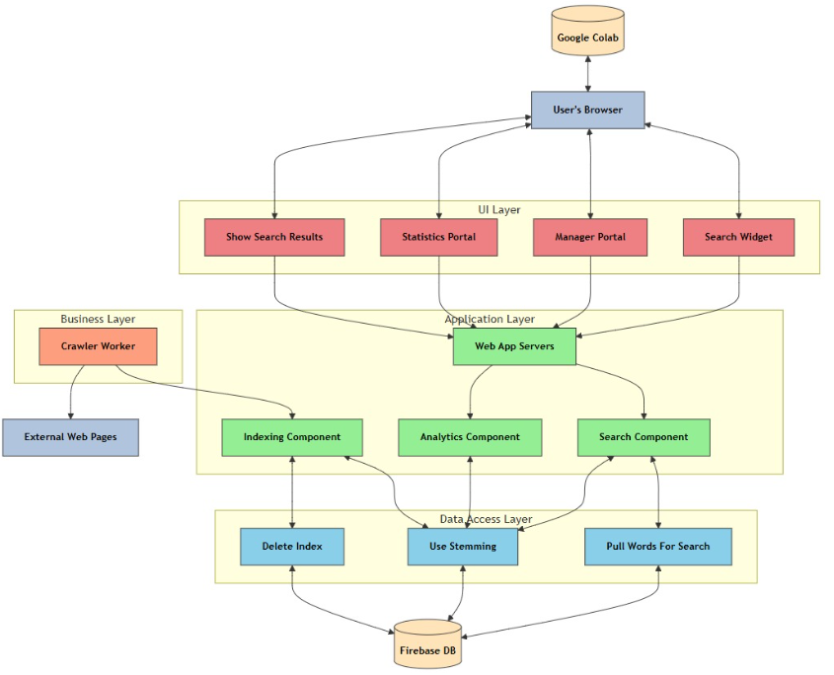

Color Scheme Explanation:

1. Pink - User Interface Components
   * Search Widget
   * Manager Portal
   * Statistics Portal
2. Green - Web Application Components
   * Web App Servers
   * Search Component
   * Indexing Component
   * Analytics Component
3. Beige - Database Components
   * Firebase DB
   * DNS
4. Light Blue - Data Structures
   * Linked Lists
   * Index Dictionary
5. Salmon - Crawler Components
   * Crawler Worker
6. Steel Blue - External Components
   * User's Browser
   * External Web Pages

*חלק שלישי : פיצ'ר לבחירתכם* (10 נקודות)

הוסיפו פיצ'ר מעניין למערכת, אשר לא נדרש מכם, לבחירתכם. שימו לב - הכוונה לפיצ'ר פונקציונאלי (ולא עיצובי, או שימוש בשרת כדי להעלות לענן את האתר).

כתבו מספר משפטים להסבר התוספת, וציינו היכן בקוד הוא ממומש. כמו כן הסבירו כיצד הוא מתבטא בחלק המוצג למנהל.

הוספנו פיצ'ר עבור המנהל המאפשר לו להוריד את גרף הסטטיסטיקה, שמציג אילו מילים הכי נפוצות בחיפוש, כתמונה למחשב האישי שלו ולשמור אותו במחשב בנתיב שנוח לו. השמירה מתבצעת עם התאריך של ההורדה, כך שיוכל לחזור לתמונות במידת הצורך ולהשוואת בין המילים הנפוצות לאורך זמן.   
את הפיצ'ר הנ"ל מימשנו בקוד לפי התמונה הנ"ל:  
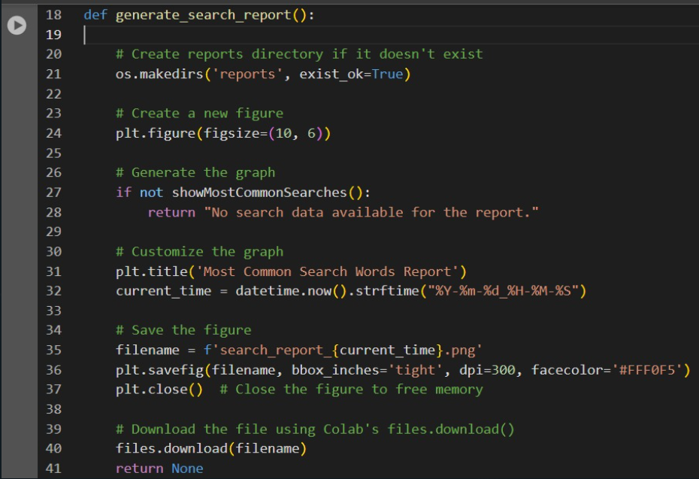

**קישור לגוגל קולב:**

<https://colab.research.google.com/drive/1QDopyUotmwQj0a0mJTp8ToCs1PDzdoKe#scrollTo=EnLpGFlcZ1rc>

**הוראות הגשה:**

1.ש להגיש במודל קובץ זיפ הכולל קובץ וורד ובו מענה לשאלות, וקישור ל- notebook ובו הקוד שלכם (יש לוודא שהקישור פומבי ונגיש). **אין לבצע שינויים במחברת לאחר ההגשה!**

**2.** הקוד צריך לרוץ במלואו מהמחברת בלבד. לא יתקבלו הגשות הכוללות הרצה באתר חיצוני (בפרט slack), או צורך להעלות קבצים למחברת על מנת שתרוץ. הגשות כאלו יקבלו ציון אפס על מרכיב הקוד

3.יש להגיש את התרגיל בצוותים, בתיקיית ה –GIT שלכם (צרפו קישור), וכן בתיקייית התרגיל ב moodle.כותרתו של הקובץ תהיה HW2_TEAMNAME

4. שימו לב כי כל העבודות חייבות להיות שונות זו מזו. עבודות שייראו דומות ייפסלו ויינתן עליהן ציון 0.

בהצלחה!